Для заполнения состава команды Вам необходимо перейти по ссылке org.ilovebasket.ru
заполнить Логин: Ваша почта, и Пароль, в случае если пароль утерян или забыт, то нажимаем на восстановить пароль и следуем инструкциям на сайте.
После входа в систему Вам нужно зайти в раздел Моя команда/Заяки. В центральном окне будут доступны команды. Если их несколько - их можно переключать разделами вверху страницы.
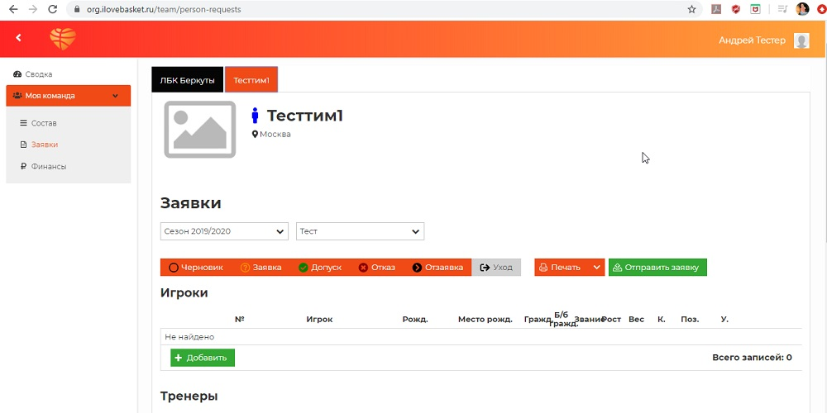
В центре окна показаны Сезон и наименование Турнира в котором прописана команда. Если команду участвует в нескольких турнирах, то под каждый из них можно сформировать свой состав. Для это нажмите зеленую кнопку Добавить в разделе Игроки (или Тренеры, Персонал если хотите добавить их). У Вас появится диалоговое окно выбора игрока из базы данных.
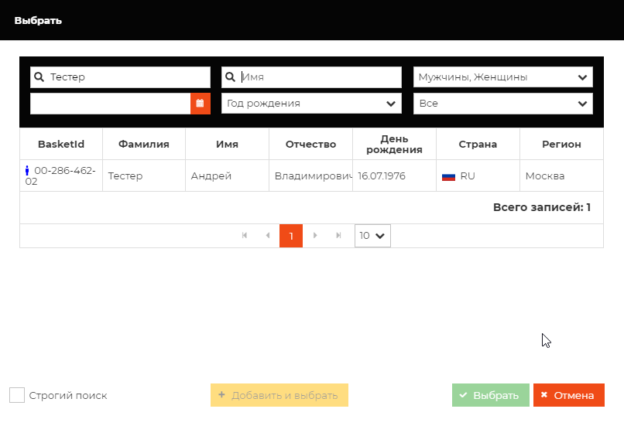
В нем Вы набираете Фамилию, Имя, если надо делаете выборку по году рождения. Из появившегося списка выбираете нужного игрока, выделяете его кликом мыши и нажимаете зеленую кнопку Выбрать. Игрок попадает в список состава команды в турнир.
Если по поиску игрок не находится, то, вероятно, его нет в базе данных и он участвует впервые в турнирах МЛБЛ. Тогда в этом же окне поиска помимо Фамилии и Имени выберете пол игрока, и в левом окне второй строки поиска вставьте дату рождения игрока. Тогда активизируется желтая кнопка внизу Добавить и выбрать. Этим действием игрок с такими данными попадает в базу данных и размещается в составе команды.
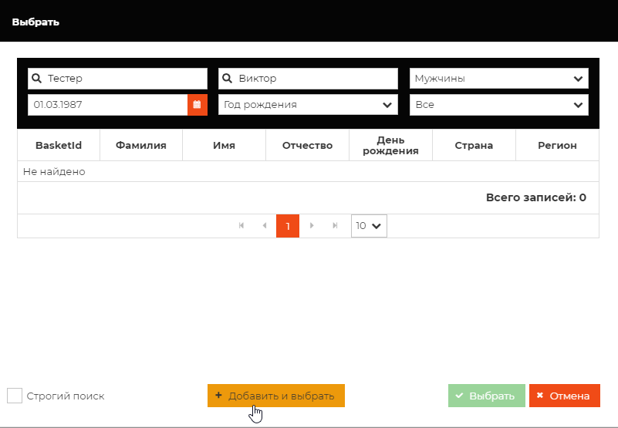
Таким образом у Вас сформируется заявочный список команды. В нем Вы можете корректировать данные самого игрока. Для этого кликните на Карандаш в конце строки игрока.
Внимание!!! После того, как заявка будет утверждена администратором турнира эти данные станут недоступными для редактирования в этом турнире.
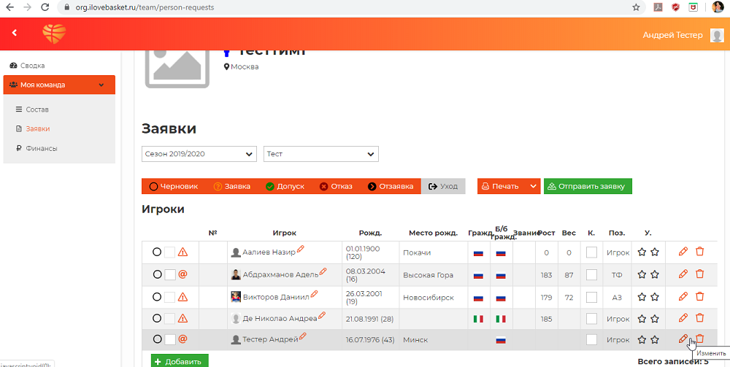
В появившейся карточке игрока можно выставить рост, вес, игровую позицию, звание, место рождения
Внимание!!! Игровую позицию указывать необходимо для формирования автоматических инфографик пятерок лучших игроков.
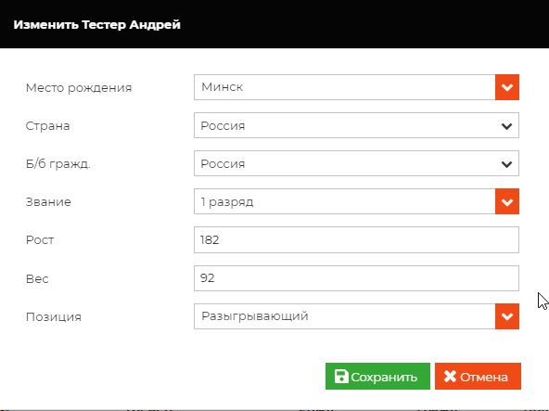
Так же для отправки заявки на утверждение администратору чемпионата нужно выполнять два обязательных условия. Нужно чтобы у игрока была фотография и его аккаунт был подтвержден.
Фотографию можно загрузить кликнув на иконку левее фамилии игрока в списке заявки команды.
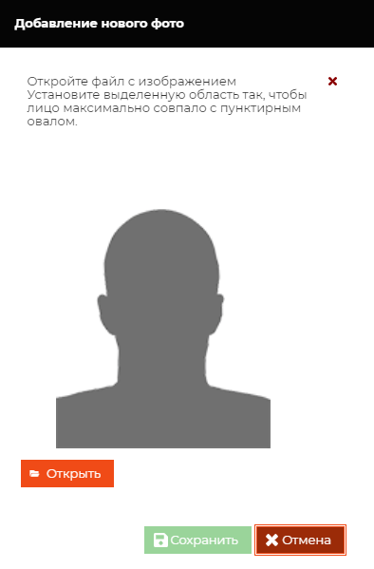
Максимальный размер фото не должен привышать 100 килобайт.
В первом столбце таблицы заявки у каждого игрока правым стоит или красный значок "собаки" или восклицательный знак в красном треугольнике. В первом случае ничего делать не надо, аккаунт подтвержден ранее. Во втором случае нужно подтвердить электронную почту игрока. Для этого кликаете дважды на этом значке треугольника, появляется окно отправки подтверждающего e-mail.
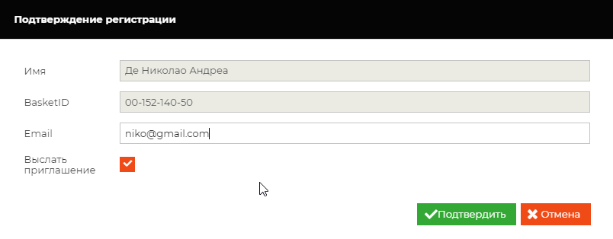
Нужно вписать электронную почту, поставить галочку Выслать приглашение и нажать Подтвердить.
Если игрок уже регистрировался на сайте ilovebasket.ru с этим же e-mail ,то глачку не надо ставить, система свяжет автоматичеки два аккаунта, базы данных и сайта.
Внимание!!! Если после этих действий система выдает ошибку, значит этот e-mail уже зарегистрирован в системе. Надо или найти правильного игрока с этим адресом и включить его в заявку. Или зарегистрировать игрока на другой e-mail.
После того как все игроки и тренера добавлены в заявку, у Всех игроков есть фотография и подтверждет e-mail остается только одно действие - отправить заявку на утверждение администратору турнира. Для этого выделите галочками всех игроков и тренеров (это можно делать в несколько этапов, не обязательно всех сразу) и нажать вверху справа зеленую кнопку Отправить заявку.
После этого в первом столбце табличной заявки пустые черные кружки станут оранжевыми со знаком вопроса - это значит завка по этому игроку отправлена и ждет утверждения. Как только этот кружок станет зеленым - значит администратор турнира подтвердил этого игрока, он заявлен на турнир.

